

**小一**

**2023/6/15**

主题五《夏天真快乐》

”

入园情况：今天来了20位小朋友，6位小朋友请假。

情绪管理：所有小朋友都开心的来幼儿园啦！

万能工匠区：杨赟和许择迅两位小朋友在做豌豆射手。

桌面建构区：李沐妍和孙浩燃两位小朋友在玩拼图积木，做魔法棒。

美工区：李梦婉和王诗航两位小朋友在玩吸铁石画，叶书汐小朋友在用黏土做小青蛙。

图书区：武依朵和吴予希两位小朋友一人拿了一本绘本再看。

娃娃家：丁啸、姚燚、刘佩琦三位小朋友在玩医生游戏。刘佩琦和赵梦琪两位小朋友在做饭给宝宝吃。

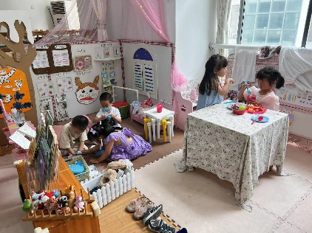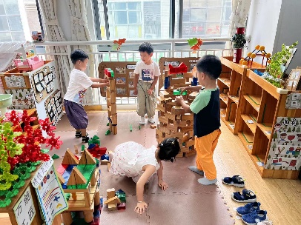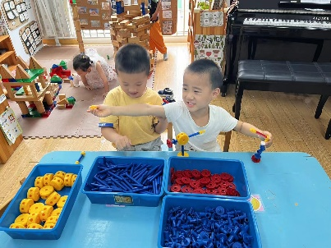

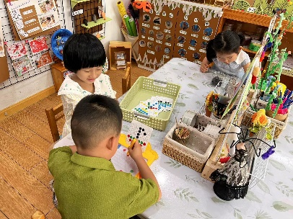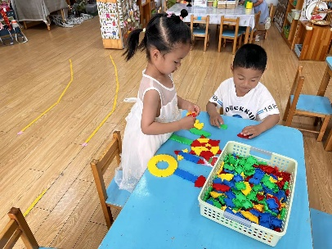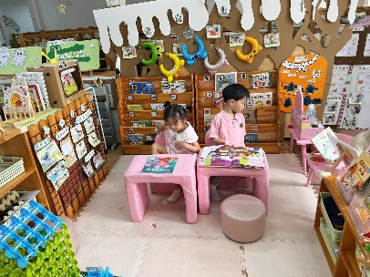

1.《科学：好吃的西瓜》

这是一节观察类的科学活动。西瓜是圆圆的，有的是椭圆形的，有的大、有的小。其外皮光滑，一般由深绿色、浅绿色，有一条一条的花纹，果瓤多汁为红色或黄色（罕见白色），瓤中会有黑色或白色的籽。西瓜摸上去是滑滑的、凉凉的、硬硬的，敲敲会响，推推会滚。本次活动通过让幼儿看看、摸摸、闻闻、拍拍等方式引导幼儿感知、探索西瓜的外形特征，并能用简单的语言讲述自己的发现。

西瓜对于小班的孩子来说比较熟悉，几乎所有的孩子都吃过西瓜，但是孩子们对于西瓜的一些外部特征及内部特征不是很熟悉，关注比较少。

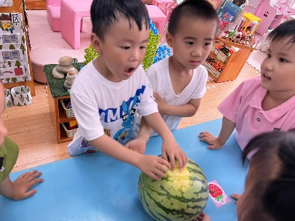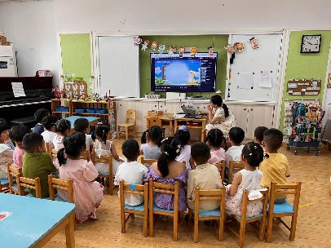

户外活动：大型攀爬架

陆可、杨赟、王锦琰、张苏锦、吴予希、许择迅、李梦婉、袁艺晗、武依朵几位小朋友在爬绳索。

丁啸、叶书汐、姚燚、尚子晴几位小朋友用叶子挖了沙子，再给小鸡喂食。

刘佩琦、谢琦悦、李沐妍、孙浩燃几位小朋友在爬攀爬架，然后再从滑滑梯上滑下来。

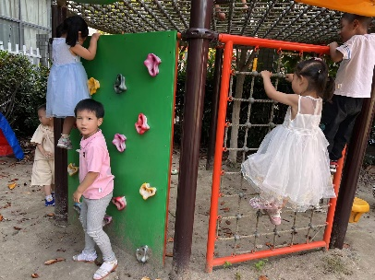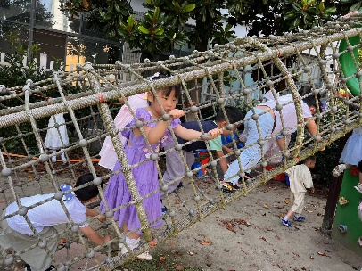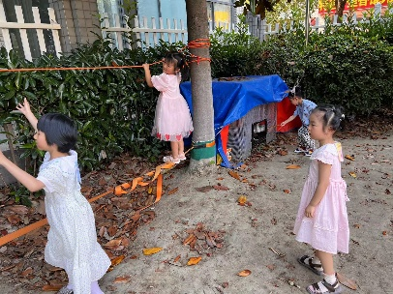

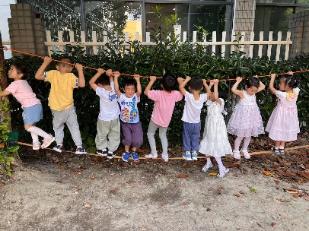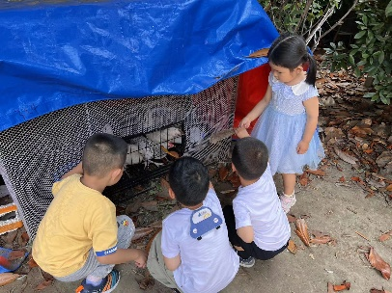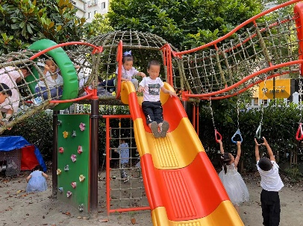

**mmexport1590938236088mmexport1590938236088**

**05生活活动**

**午饭情况**

今天吃得是：百叶卷肉、莴苣丝胡萝卜丝炒木耳、鸭血粉丝汤。水果：西瓜、羊角蜜